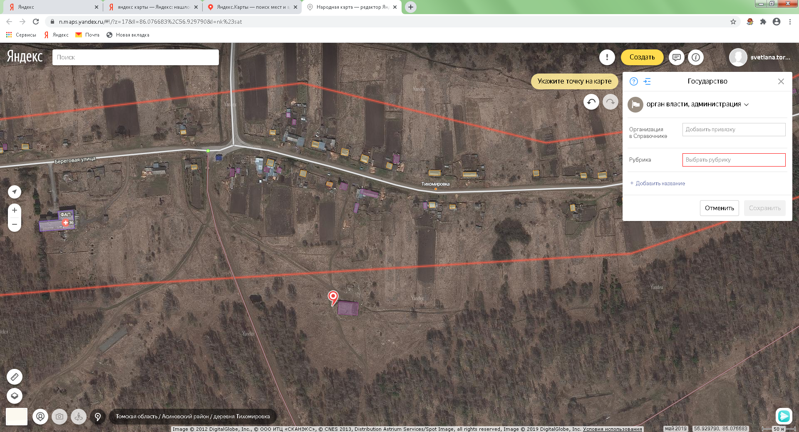
Томская обл., Асиновский р-н,
д. Тихомировка, ул. Береговая 46
пожарный водоём
широта 56°55´43,22´´С
долгота 86°04´29,27´´В

